

Бензопила

Модель:
ПТ-99386,
ПТ-99416,
ПТ-99418,
ПТ-99466,
ПТ-99468

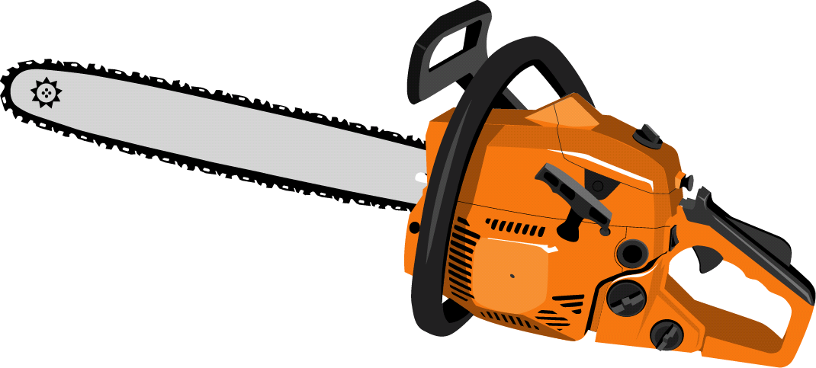


Уважаемый покупатель!
Компания выражает Вам свою глубочайшую признательность за приобретение данного бензоинструмента.

Внимание! Бензоинструменты относятся к бытовому классу.
Внимательно прочтите данную инструкцию! После непрерывной работы в течение одной заправки бензопилы необходимо дать инструменту остыть в течение 15-20 минут. Не допускайте перегрузок пилы и пробуксовки цепи во время пиления.
Изделия под торговой маркой постоянно усовершенствуются и улучшаются.
Поэтому технические характеристики и дизайн могут меняться без предварительного уведомления. Приносим Вам наши глубочайшие извинения за возможные причиненные этим неудобства.

Внимание! КРАЙНЕ ВАЖНАЯ ИНФОРМАЦИЯ ДЛЯ ДОЛГОЙ РАБОТЫ ВАШЕЙ БЕНЗОПИЛЫ

Подготовка при первом запуске двигателя бензопилы:
- Вывернуть свечу
- Залить в свечное отверстие 5-10 гр. масла для двухтактных двигателей STIHL
- Плавно потянуть 5-10 раз за ручку стартера (т.о. произойдет смазка, излишки масла удалятся)
- Завернуть свечу
- Можно запускать двигатель

Обкатка двигателя:
- Залейте бензин марки 92 в смеси с маслом для 2-тактных двигателей STIHL в пропорции 25:1. Заведите двигатель и дайте поработать 20 минут на холостом ходу.
- Обкатка закончена.
- Рекомендуется первые три заправки не допускать работы на максимальных оборотах и максимальных нагрузках, с тем чтобы во время приработки не возникли никакие дополнительные нагрузки.

Важно! Используйте неэтилированный бензин марки 92 в смеси со специальным маслом для 2-х тактных двигателей в пропорции 25:1 (25 частей бензина на 1 часть масла). Использование неправильной пропорции, а также других марок бензина или масла приводит к повреждению двигателя и не покрываются гарантией. Никогда не используйте топливную смесь, которая хранилась более 30 суток.
Используйте только фирменное масло для двухтактных двигателей садовой техники STIHL. Если фирменное масло STIHL недоступно, используйте масло высшего качества для двухтактных двигателей садовой техники с воздушным охлаждением с пропорцией смешивания 25:1. ЗАПРЕЩАЕТСЯ ИСПОЛЬЗОВАТЬ МАСЛА С ДРУГОЙ ПРОПОРЦИЕЙ СМЕШИВАНИЯ!
Внимательно изучите данную инструкцию по эксплуатации и техническому обслуживанию.
Храните её в защищенном месте.

Общие Правила Безопасности
Рабочее Место
- Содержите рабочее место чистым и хорошо освещенным.
- Загроможденные плохо освещенные рабочие места являются причиной травматизма.
- Не используйте бензоинструменты во взрывоопасных помещениях, таких где присутствуют огнеопасные жидкости, газы, или пыль. Бензоинструменты создают искры, которые могут привести к возгоранию пыли или пара.
- Держите детей, и посетителей на безопасном расстоянии от работающих бензоинструментов.
- Не отвлекайтесь – это может вызвать потерю контроля при работе и стать причиной травмы.

Личная Безопасность
- Будьте внимательны. Не используйте бензоинструмент в то время когда Вы утомлены или находитесь под воздействием лекарств или средств замедляющих реакцию, а также алкоголя или наркотических веществ. Это может привести к серьезной травме.
- Носите соответствующую одежду. Слишком свободная одежда, драгоценности или длинные распущенные волосы могут попасть в движущиеся части работающего бензоинструмента. Держите ваши волосы, одежду, и перчатки далеко от двигающихся частей. Руки должны быть сухими, чистыми и свободными от следов маслянистых веществ.
- Удалите регулировочные и/или установочные ключи перед включением бензоинструмента. Оставленный ключ, попав в движущиеся части бензоинструмента, может привести к поломке инструмента или серьезной травме.
- Держите надежно равновесие. Используйте хорошую опору и всегда держите баланс тела. Надлежащая опора и баланс позволяют обеспечить надежный контроль над бензоинструментом в неожиданных ситуациях.
- Используйте оборудование, обеспечивающее Вашу безопасность. Всегда носите защитные очки. Респиратор, нескользящие безопасные ботинки, каска, или наушники должны использоваться для соответствующих условий.

Техника безопасности при работе с бензопилой
1. Запрещается работать бензопилой одной рукой. Результатом могут быть тяжкие травмы, причиненные работающему или прохожим, находящимся в непосредственной близости от работающего инструмента.
2. Носите прочную рабочую одежду с длинными рукавами, прочные перчатки, прочную рабочую обувь, защитную каску и щиток.
3. Перед заправкой топливом осторожно откройте крышку бензобака для выпуска возможных паров бензина, которые могут образоваться и находиться под давлением в баке. После заправки отойдите, по крайней мере, на 3 метра для запуска двигателя.
4. Не позволяйте посторонним находиться вблизи бензопилы при запуске или работе.
5. Не начинайте работу, если пока у вас нет расчищенной площадки, надежной опоры и спланированного пути отхода от падающего спиленного дерева.
6. Перед началом работы убедитесь, что пила не касается посторонних предметов.
7. Переносите пилу с заглушенным двигателем, шиной назад, глушителем от себя.
8. Не работайте пилой, если она повреждена, неправильно собрана или ее части ненадежно закреплены. Убедитесь, что двигатель глохнет, когда отпускается полностью рычаг газа.
9. Перед тем как выпустить пилу из рук заглушите двигатель.
10. Будьте предельно осторожны при пилении кустов небольших размеров и саженцев – ветви могут попасть под цепь, что приведет к резкому движению пилы на вас, что может стать причиной потери равновесия.
11. При пилении сучка, который находится под давлением, опасайтесь отскока сука, так чтобы вы не были ударены, когда сук будет перепилен.
12. Держите руки сухими, чистыми, без следов масла и смеси топлива.
13. Работайте пилой только в хорошо проветриваемых помещениях.
14. Не используйте пилу для пиления стоящих деревьев, если вы не были обучены этому.
15. Все виды обслуживания пилы, кроме указанных в этом руководстве, должны проводиться в авторизованном сервисном центре .
16. При транспортировке пилы наденьте на шину чехол для избегания повреждения шины и цепи.
17. Не производите заправку маслом или топливом при работающем двигателе пилы.
18. Используйте пилу только по назначению. Запрещается, например, использовать пилу для пиления пластика, камня, и других непредназначенных для этого материалов.
19. Заглушите двигатель, перед тем как выпустить бензопилу из рук.
20. Держите бензопилу надежно обеими руками.
21. Заглушите двигатель при проведении всяких регулировок, как, например, проверка натяжения цепи.
22. Храните бензопилу вдали источников, от которых может произойти воспламенение (газовые водонагреватели, печи, портативные обогреватели и т.д.)

Избежание отброса шины пилы
Отброс возникает при неосторожном и неправильном пользовании пилы. Типичным примером является неосторожное резкое касание древесины кончиком шины – при этом возникает отброс шины вверх – назад в сторону работающего. Другим примером является использование для пиления (резкого касания) не нижней, а верхней части шины – при этом отброс пилы
происходит в сторону работающего.

Как пользователь вы должны надеяться не только на систему безопасности пилы, но и знать основные понятия и принципы возникновения отброса, для того чтобы минимизировать риск их возникновения:
1. Держите пилу всегда обеими руками – правой заднюю ручку, левой рукой – переднюю ручку. Крепко сожмите пальцы. Надежное удержание пилы позволит вам удержать равновесие и не потерять контроль над пилой во время возможного отброса.
2. Производите пиление на максимальных оборотах
3. Не производите пиление выше уровня плеча
4. Используйте шины и цепи, только рекомендованные изготовителем

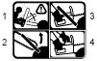

1. Запрещается работать концом шины
2. Запрещается работать концом шины
3. Запрещается работать одной рукой
4. Правильная работа пилой

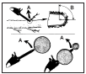

Отбросы с круговой траекторией:

А- Траектории отброса
В- Зона возникновения отброса

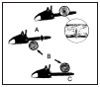

Отбросы вперед и назад:

А- вперед (при заклинивании)
В- дерево
С- назад

Установка пильной шины и пильной цепи

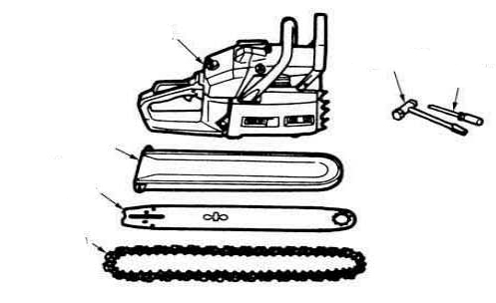
Бензопила
Защитный кожух
Пильная шина
Пильная цепь
Отвертка
Ключ

Стандартная штучная упаковка пилы содержит указанные компоненты.

Откройте коробку и установите пильную шину и пильную цепь на силовой агрегат следующим образом:
У пильной цепи очень острые края. Для безопасности используйте толстые защитные перчатки.
- Потяните защитное устройство к передней ручке, чтобы убедиться, что цепной тормоз не задействован.
- Ослабьте гайки и удалите крышку цепи.
- Установите цепь на цепное колесо и, устанавливая цепь вокруг пильной шины, прикрепите пильную шину к силовому агрегату. Настройте положение натяжителя цепи.

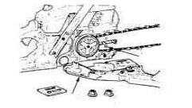
Натяжное устройство
Колпаки для цепи

Примечание: Обращайте внимание на правильное направление
Направление движения
пильной цепи. 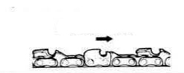

- Прикрепите крышку цепи к силовому агрегату и закрепите гайки с усилием от руки. 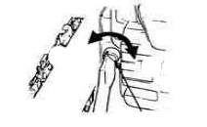
затянуть
ослабить
затяжное устройство
- Удерживая конец пильной шины, настройте натяжение цепи поворотом винта механизма натяжения до тех пор, пока скобы траверсы не соприкоснутся с нижней стороной направляющей шины.
- Надежно затяните гайки при поднятом конце шины (12 ~ 15 Н·м). Затем проверьте плавность вращения цепи правильность натяжения, поворачивая ее рукой. Если необходимо, перенастройте при свободной крышке цепи.
- Затяните винт механизма натяжения.

Примечание: Новая цепь увеличит свою длину в начале использования. Часто проверяйте и перенастраивайте натяжение, так как свободная цепь может легко соскочить или вызвать быстрое изнашивание себя и пильной шины.

Топливо и масло для цепи
• Бензин очень легко воспламеняется! Избегайте курения или попадания пламени или искр вблизи топлива. Убедитесь в остановке двигателя и позвольте ему остыть перед заправкой агрегата. Выберите чистую площадку на открытом воздухе для заправки и отойдите, по меньшей мере, на 3 м от точки заправки перед пуском двигателя.

• Выброс выхлопных газов контролируется основными параметрами и компонентами двигателя (напр., карбюрация, время зажигания и момент открытия или закрытия) без добавления каких-либо значительных аппаратов или введения инертного материала во время сгорания.
• Убедитесь, что используется бензин с минимальным октановым числом 92

• Если вы используете бензин с более низким октановым числом, чем предписано, существует риск повышения температуры двигателя и такой последующей проблемы, как клин поршня.
• Бензин, не содержащий тетраэтилсвинца, рекомендуется для снижения загрязнения воздуха, чтобы оберегать ваше здоровье и окружающую среду.
• Бензин или масло плохого качества могут повредить уплотнительные кольца, топливопроводы или топливный бак двигателя.

Как смешивать топливо
• Обращайте внимание на перемешивание
- Измеряйте количество смешиваемых бензина и масла.
- Налейте немного бензина в чистую, емкость для топлива.
- Влейте все масло и хорошо перемешайте.
- Залейте оставшуюся часть бензина и перемешайте опять, по меньшей мере, одну минуту. Поскольку некоторые масла могут плохо перемешиваться в зависимости от составляющих, достаточное перемешивание необходимо для долговечности двигателя. Будьте осторожны, если перемешивание недостаточно, возрастает риск раннего прихвата поршня из-за неестественно бедной смеси.
- Поместите четкое обозначение на внешней стороне емкости, чтобы не перепутать ее с емкостью для бензина или другими емкостями.
Обозначьте содержимое на внешней стороне емкости для легкого
определения.

Заправка агрегата
- Развинтите и удалите топливную крышку. Поместите ее в свободное от пыли место.
- Залейте топливо в топливный бак на 80% полного объема.
- Надежно закрепите крышку и вытрите пролитое топливо вокруг агрегата.

Предупреждение: Выберите чистую площадку для заправки.
Отойдите, по меньшей мере, на 3 м от точки заправки перед пуском двигателя.
Остановите двигатель перед дозаправкой агрегата. К этому времени убедитесь в том, что смесь бензина достаточно перемешана в емкости.

Для обеспечения долговечности двигателя избегайте:
- ТОПЛИВО БЕЗ МАСЛА (ТОЛЬКО БЕНЗИН) – это быстро вызовет серьезное повреждение внутренних деталей двигателя.
- ГАЗОХОЛ – может вызвать повреждение резиновых и/или пластиковых деталей и нарушение смазывания двигателя.
- МАСЛО ДЛЯ ИСПОЛЬЗОВАНИЯ В ЧЕТЫРЕХТАКТНОМ ДВИГАТЕЛЕ – может вызвать засорение свечи зажигания, блокирование выхлопного отверстия или застревание поршневого кольца.
- Смешанные топлива, которые оставались неиспользованными на период одного месяца или более могут забить карбюратор и привести к неправильной работе двигателя.
- В случае долгого времени хранения продукта, почистите топливный бак после его опустошения. Затем задействуйте двигатель и опустошите карбюратор топливной смеси.
- В случае выбрасывания использованных емкостей смешанного масла делайте это только в установленном для этого месте.

Примечание: Касательно гарантии качества внимательно прочитайте описание в разделе «Ограниченная гарантия». Более того, нормальный износ и изменения в продукте без функционального влияния не покрываются этой гарантией. Также будьте внимательны, если не соблюдаются условия использования, данные в технологической инструкции, т.е. смешанный бензин и т.д. последствия могут быть не покрыты гарантией.

Масло для цепи
Используйте моторное масло SAE # 10W-30 круглый год или SAE #30~#40 летом и SAE #20 зимой.

Примечание: не используйте отработанное или восстановленное масло, которое может вызвать повреждение масляного насоса.

Управление двигателем
Пуск двигателя
- Заполните топливный бак и масляный бак цепи соответственно, и надежно затяните крышки.

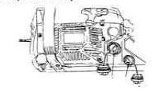
топливо
масло
- Покачайте рычаг помпы в верхней части карбюратора (7-10 раз). Это поможет более легко запустить двигатель.
- Установите переключатель в положение «|».
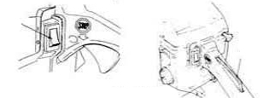
кнопка вкл/выкл
блокировка газа
кнопка дроссельной заслонки

- Вытащите головку рычага воздушной заслонки в положение закрытой фазы. Воздушная заслонка закроется, и сектор газа тогда будет установлен в начальное положение.
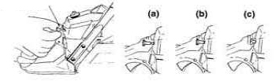
рычаг заслонки

Примечание: при запуске немедленно после остановки двигателя установите головку воздушной заслонки в положение первой фазы (воздушная заслонка открыта, а сектор газа в начальном положении).

Примечание: как только рычаг воздушной заслонки был вытащен, он не вернется в исходное положение, даже если вы нажмете на него пальцем! Если вы хотите вернуть его в рабочее положение, Нажмите на рычаг газа.
- Надежно удерживая пилу на земле, сильно дерните шнур стартера.
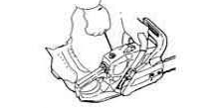
Не запускайте двигатель, когда бензопила висит на одной руке. Пильная цепь может задеть вас. Это очень опасно.
- Когда произошла вспышка, сначала нажмите на рычаг газа и, тем самым, приведите воздушную заслонку в положение первой фазы, а затем снова дерните стартер, чтобы запустить двигатель.
- Позвольте двигателю разогреться на слегка нажатом газе.
Остерегайтесь пильной цепи, так как она начнет вращаться после пуска двигателя.

Проверка подачи масла
После запуска двигателя пустите цепь на средней скорости и убедитесь, разбрасывается ли масло цепи как показано на рисунке.
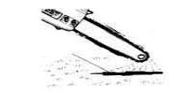
Настройка карбюратора
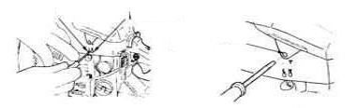
L игла
Н игла
регулировочный винт
Карбюратор вашего агрегата был настроен фабрично, но может потребовать точной настройки в связи с изменением рабочих условий.
Перед настройкой карбюратора убедитесь, что имеющиеся воздушный/ топливный фильтры чисты и топливо правильно смешивается.

При настройке выполните следующие шаги:
- Остановите двигатель и ввинтите и иглу H, и иглу L до тех пор, пока они не остановятся. Никогда не вставляйте их с усилием. Затем переместите их назад на начальное количество поворотов, как показано ниже.
Игла Н: 3/4 ± 3/8
Игла L: 1 ½ ± ¼
- Запустите двигатель и позвольте ему разогреться при половинном газе.
- Медленно поверните иглу L по часовой стрелке, чтобы найти положение, в котором скорость при холостом режиме максимальна, затем установите иглу на четверть (¼) оборота против часовой стрелки.
- Поверните винт регулировки оборотов холостого хода (Т) против часовой стрелки, так чтобы пильная цепь не поворачивалась. Если скорость при холостом режиме слишком мала, поверните винт по часовой стрелке.
- Сделайте пробный проход и настройте иглу Н для наилучшей мощности резания, а не максимальной скорости.

Цепной тормоз
Эта машина оснащена автоматическим тормозом для остановки вращения пильной цепи при возникновении отдачи во время распиливания. Тормоз автоматически управляется силой инерции, которая действует на вес, установленный внутри переднего механизма защиты.
Этим тормозом также можно управлять вручную, если передний механизм защиты повернут вниз к пильной шине.
Для освобождения тормоза, дерните передний механизм защиты вверх к передней ручке, пока не будет слышен щелчок.

Распиливание
Рекомендуется сначала тренироваться в распиливании легких бревен. Это также помогает вам привыкнуть к вашему агрегату.


• Всегда следуйте правилам техники безопасности. Бензопила должна использоваться только для распиливания древесины. Запрещается распиливать другие типы материалов. Вибрация и отдача различаются у разных материалов, и требования техники безопасности не будут соблюдены. Не используйте бензопилу как рычаг для поднятия, перемещения или раскалывания предметов. Не крепите ее на фиксированных основаниях. Запрещается прицеплять к механизму отбора мощности инструменты и приложения, которые не определены производителем.
• Нет необходимости принудительно вгонять пилу в распил. Применяйте только легкое давление при работе двигателя с максимальной скоростью.

•Когда пильная цепь застревает в распиле, не пытайтесь выдернуть ее силой, а используйте клин или рычаг для того, чтобы освободить.

Защита от отдачи
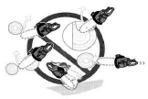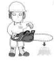
• Пила оснащена цепным тормозом, который при правильной работе останавливает цепь в случае отдачи. Вы должны проверить работу цепного тормоза перед каждым использованием посредством пуска пилы на полном газе 1 -2 сек и толканием переднего механизма защиты вперед. Цепь должна остановиться немедленно при работе двигателя с полной скоростью. Если цепь останавливается медленно или не останавливается, замените ленту тормоза и барабан сцепления перед использованием.
• Чрезвычайно важно проверять цепной тормоз на правильность работы перед каждым использованием и на остроту цепи для того, чтобы поддерживать уровень безопасности этой пилы. Удаление защитных устройств, неправильное техобслуживание или неправильная замена шины или цепи могут повысить риск серьезных травм из-за отдачи.

Валка дерева
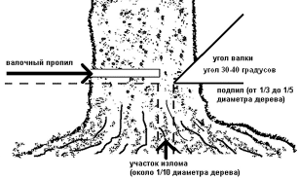

- Определите направление валки с учетом ветра, наклона дерева, расположения тяжелых ветвей, легкости выполнения задачи после валки и других факторов.
- Во время расчистки области вокруг дерева подготовьте хорошую опору для ног и путь отступления.
- Сделайте надпил на одну треть вглубь дерева со стороны валки.
- Сделайте валочный надпил с противоположной стороны от предыдущего надпила и на уровне чуть более высоком, чем нижняя часть надпила.
Когда вы валите дерево, убедитесь в том, что предупредили находящихся рядом работников об опасности.

Распиловка и обрезка сучьев
• Всегда обеспечивайте опору для ног. Не стойте на бревне.
• Будьте бдительны и остерегайтесь перекатывания бревна. Особенно при работе на склоне, стойте на ведущей наверх стороне.
• Следуйте инструкциям для избегания отдачи пилы.

Перед началом работы проверьте направление изгибающей силы внутри бревна. Всегда заканчивайте распиливание со стороны, противоположной направлению изгиба во избежание зажатия шины в распиле.

Техническое обслуживание
Перед чисткой, осмотром или ремонтом агрегата убедитесь, что двигатель остановлен и остыл. Отсоедините свечу зажигания для предотвращения случайного пуска.

После каждого использования:
- Воздушный фильтр
Пыль на поверхности очистителя может быть удалена посредством легкого постукивания угла очистителя о твердую поверхность. Для счистки грязи в ячейках разделите очиститель на половинки и почистите щеткой при помощи бензина. При использовании сжатого воздуха продуйте изнутри.

Для соединения половинок очистителя нажмите на ободок, пока он не щелкнет.
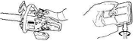
Примечание: при установке главного фильтра убедитесь, что бороздки на краю фильтра, верно подогнаны к выступам на крышке цилиндра.

- Масляный порт
Разберите пильную шину и проверьте масляный порт на засоры.

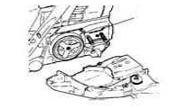
масляный порт
- Пильная шина
Когда пильная шина разобрана, удалите опилки в бороздке шины и масляном порте.
Смажьте носовое цепное колесо из порта подачи на конце шины.
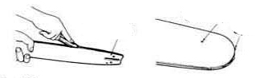
масляный порт
цепное колесо
порт подачи масла
- Другое
Проверьте на предмет утечки топлива и ослабленных креплений и повреждений главных деталей, особенно соединения рукояток и монтаж пильной шины. Если найдены какие-либо дефекты, убедитесь, что они устранены перед следующим пуском.

Точки периодического обслуживания:
Охлаждающие ребра цилиндра
Забившаяся пыль между охлаждающими ребрами цилиндра вызовет перегревание двигателя. Периодически проверяйте и чистите охлаждающие ребра цилиндра после удаления очистителя воздуха и крышку цилиндра. При установке крышки цилиндра, убедитесь, что провода переключателя и уплотняющие кольца правильно расположены.
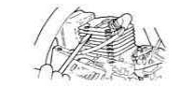
Примечание: убедитесь в том, что отверстие забора воздуха заблокировано.

- Топливный фильтр
(а) При помощи проволочного крючка достаньте фильтр из порта фильтра.

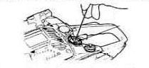

(б) Разберите фильтр и промойте бензином или замените новым при необходимости.

Примечание:
• После удаления фильтра используйте лом для того, чтобы держать конец всасывающей трубы
• При сборке фильтра будьте осторожны, и не позволяйте волокнам фильтра или пыли попадать внутрь всасывающей трубы

- Масляный резервуар
При помощи проволочного крючка достаньте фильтр из порта фильтра и промойте бензином. При помещении фильтра обратно в резервуар убедитесь, что он встает в правый передний угол. Также счистите грязь внутри резервуара.
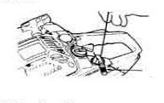
топливный фильтр
- Свеча зажигания
Очистите электроды проволочной щеткой и переустановите зазор на 0,65 мм, как требуется.
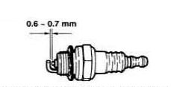
- Цепное колесо
Проверьте на трещины и избыточный износ, которые вмешиваются в работу цепного привода. Если износ значителен, замените новым. Никогда не ставьте новую цепь на изношенное цепное колесо или изношенную цепь на новое цепное колесо.
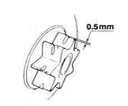

Техническое обслуживание пильной цепи и пильной шины
• Пильная цепь
Для ровной и безопасной работы очень важно содержать резцы острыми.

Резцы должны быть наточены, когда:
• Опилки становятся порошкообразными
• Требуется дополнительное усилие для распиливания
• Распил идет неровный
• Увеличивается вибрация
• Увеличивается потребление топлива

Стандарты настройки резцов:
Обязательно надевайте защитные перчатки

Перед заточкой напильником:
• Убедитесь, что пильная цепь надежно закреплена
• Убедитесь, что двигатель остановлен
• Используйте круглый напильник подходящего размера для цепи
Поместите напильник на резец и толкайте прямо вперед. Соблюдайте положение напильника как на рисунке.
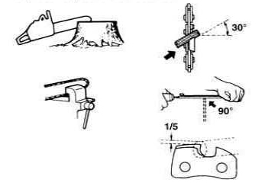
После заточки каждого резца проверьте глубину, и заточите до правильного уровня.

Убедитесь в том, что закругляете передний край для снижения возможности отдачи или поломки скобы траверсы.
Убедитесь в том, что у каждого резца та же длина и углы краев, как указано на рисунке.

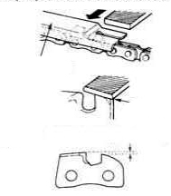
соответствие резцов
Заточка зуба
Высота зуба
• Пильная шина
• Переворачивайте шину время от времени для предотвращения частичного износа.
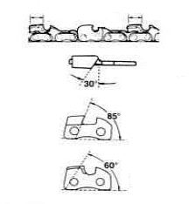
длинна зуба
пилящий угол
боковой угол
верхний отрезной угол
• Направляющая шины должна всегда быть прямоугольной. Проверяйте ее на наличие износа. Проверяйте шину и внешнюю сторону резца с линейкой. Если между ними есть зазор, направляющая нормальна. В ином случае она изношена. Такую шину нужно корректировать или заменять.
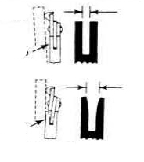
направляющая
есть зазор
нет зазора

Руководство по выявлению неисправностей
Случай 1. Неполадки при старте
Убедитесь, что система по предотвращению обледенения не работает

Проверьте топливо на воду или нестандартную смесь
Замените на правильное топливо

Удалите и высушите свечу зажигания. Затем снова дерните стартер без воздушной заслонки
Проверьте на переполнение двигателя

Проверьте искровое зажигание

Замените на новую свечу

Случай 2. нехватка мощности/ плохое ускорение/ грубый холостой режим

Проверьте топливо на воду или нестандартную смесь
Замените на правильное топливо

Проверьте воздушный и топливный фильтры на забивание
Почистите

Перенастройте иглы скорости
Проверьте карбюратор на
неправельную настройку

Случай 3. Масло не выходит

Проверьте масло на отклонение от стандартного качества

Замените

Почистите
Проверьте прохождение масла и порта на предмет забивания

Если вам кажется, что агрегату требуется дальнейший сервис, пожалуйста, проконсультируйтесь с авторизованным центром сервиса в вашем регионе.

Технические характеристики
Номер модели | ПТ-99386 | ПТ-99416 | ПТ-99418
Рабочий объем двигателя | 37,2 см³ | 40.1 см³ | 40.1 см³
Мощность | 1,8 кВт | 2,35 кВт | 2,35 кВт
Количество оборотов без нагрузки | ≤3000об/мин | ≤3200 об/мин | ≤3200 об/мин
Объём топливного бака | 400 мл | 400 мл | 400 мл
Объем масляного бака | 210 мл | 210 мл | 210 мл
Длина шины | 16” | 16” | 18”
Длина резания | 405 мм | 405 мм | 455 мм
Вес | 4,5 кг | 4,5 кг | 4,5 кг

модель | ПТ-99466 | ПТ-99468
Тип двигателя | 1-цилиндровый, 2х-тактный, принудительного воздушного охлаждения | 1-цилиндровый, 2х-тактный, принудительного воздушного охлаждения
Номинальная мощность | 2,5 кВт | 2,5 кВт
Число оборотов холостого хода | ≤3200 /мин | ≤3200 /мин
Рабочий объем цилиндра | 45 cм³ | 45 cм³
Топливо | Смесь (бензин+масло в пропорции 1:25) | Смесь (бензин+масло в пропорции 1:25)
Емкость топливного бака | 550 мл | 550 мл
Емкость бачка для масла | 260 мл | 260 мл
Система подачи масла | Насос с регулировкой | Насос с регулировкой
Длина режущей ленты | 405 мм | 455 мм
Размер | 16” | 18”
Тип цепной пилы | OREGON | OREGON
Шаг | 0.325” | 0.325”
Толщина | 0.058” | 0.058”

Гарантийные обязательства.
На бензоинструменты распространяется гарантия, согласно сроку, указанному в гарантийном талоне.
Вы можете ознакомиться с правилами гарантийного обслуживания в гарантийном талоне.

Срок службы товара
При соблюдении требований, указанных в данной инструкции и в гарантийном талоне, срок службы товара составляет 4 года.

060622-1

